**[ABR] ESTRUCTURA DE DATOS**

**¿Cómo se puede aplicar un árbol binario de búsqueda para representar y consultar un árbol genealógico?**

**Estudiantes:**

**-Huamán Brañez, José Antonio**

**-García Quijada, Álvaro Ever**

**Curso:**

**ESTRUCTURA DE DATOS**

**2025**

1. **Descripción del Problema:**

¿Cómo se puede aplicar un árbol binario de búsqueda para representar y consultar un árbol genealógico?

En un gran número de familias, y en especial la que tiene una historia extensa o acoge una gran diversidad de estructura familiar, es sencillo perder la noción de cómo se relacionan unas personas con otras. Con el correr del tiempo, perdido el hilo de la discusión, conviene dejar testimonio de quién descendía en cada caso de quién o intentar examinar cómo se relacionaban unas ramas familiares con otras, lo cual resulta complicado de seguir.

Por ello surge la necesidad de una aplicación informática que nos permita edificar un árbol genealógico y poder, por tanto, agregar, eliminar y consultar la información de los miembros de la familia. La herramienta tiene que permitir respuestas rápidas y mostrar relaciones familiares con claridad.

1. **Funcionalidades:**

- Una inclusión de nuevos miembros en función de un criterio lógico que puede ser por ejemplo (fecha de nacimiento, ID, nombre alfabético, etc.).

- Una eliminación sin romper la estructura del árbol.

- Unas Consultas eficientes sobre ancestros, descendientes y ramas genealógicas.

- La Visualización en diferentes recorridos.

- El Balanceo si el árbol pierde eficiencia.

1. **Preguntas:**

### **¿Qué información se debe almacenar en cada nodo del árbol?**

En este caso, cada nodo representaría a una persona, integrante de la familia. Por lo que los datos que tendría que concentrar serían:

* ID único
* Nombre del integrante
* Fecha de nacimiento.
* Padres
* Hijos

### **¿Cómo insertar y eliminar miembros del árbol sin romper su estructura?**

#### **Inserción:**

* Si el nuevo ID es menor al nodo actual, va a la izquierda.
* Si es mayor, va a la derecha.
* Recursivamente, hasta encontrar posición nula.

#### **Eliminación:**

* Caso 1: nodo hoja → se eliminan directamente.
* Caso 2: nodo con un hijo → este lo sustituye
* Caso 3: nodo con dos hijos → se sustituye por el menor del subárbol derecho (sucesor inorden).

### **¿Qué métodos permiten recorrer el árbol para visualizar la genealogía?**

* **Inorden (izq - raíz - der)**: miembros mostrados en orden creciente (por ID o nombre).
* **Preorden (raíz - izq - der)**: útil para la reconstrucción del árbol.
* **Postorden (izq - der - raíz)**: útil para eliminar el árbol.
* **Nivel por nivel (BFS)**: para visualizar por generaciones.

### **¿Cómo determinar si un miembro pertenece a una rama específica?**

* Definir la rama como un subárbol.
* Buscar el nodo raíz de la rama, luego buscar recursivamente dentro de ese subárbol si el miembro existe.

### **¿Cómo balancear el árbol si se vuelve demasiado profundo?**

El ABB puede volverse degenerado (como una lista). Para balancear:

* Convertirlo en un árbol que mantiene balance después de cada inserción/eliminación
* O recorrerlo inorden, almacenar en lista, y reconstruir un árbol balanceado desde la lista.

1. **Descripción de estructuras de datos y operaciones:**

**Componentes del Árbol (Persona):**

**Datos identificativos:**

* Campo numérico único (ID)
* Cadena de texto para el nombre completo
* Fecha de nacimiento en formato texto

**Vínculos ascendentes:**

* Referencia al nodo padre biológico
* Referencia al nodo madre biológica  
  (Ambas referencias pueden ser nulas)

**Estructura de ordenamiento:**

* Nodo hijo menor (subárbol izquierdo)
* 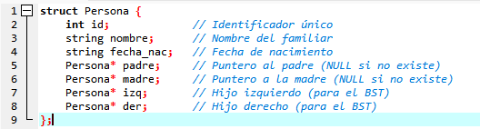Nodo hijo mayor (subárbol derecho)

| **Operación** | **Descripción** |
| --- | --- |
| CrearPersona() | Crea un nuevo nodo con datos básicos. |
| Insertar() | Inserta un nodo en el BST según su id y establece relaciones familiares. |
| Buscar() | Busca un nodo por id usando recursividad. |
| Eliminar() | Elimina un nodo manteniendo la estructura BST (3 casos: hoja, 1 hijo, 2 hijos). |
| MostrarAncestros() | Muestra padres, abuelos, etc. (recursivo). |
| MostrarDescendientes () | Muestra hijos, nietos, etc. (simplificado). |
| BalancearArbol () | Reconstruye el árbol para optimizar búsquedas (usando recorrido inorden). |
| **Recorridos** | inorden (), preorden (), postorden (), porNiveles (). |

1. **Algoritmos Principales:**

* **Pseudocodigo para la creación del Árbol:**

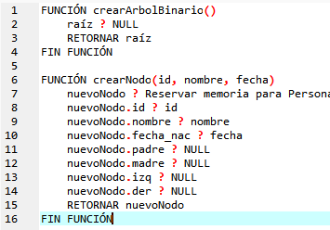

* **Pseudocódigo para recorrido inorden:**

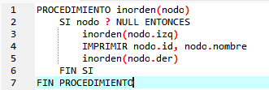

1. **Diagramas de Flujo:**

* 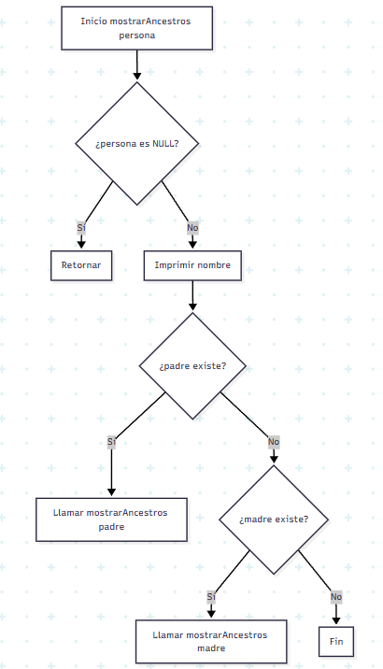**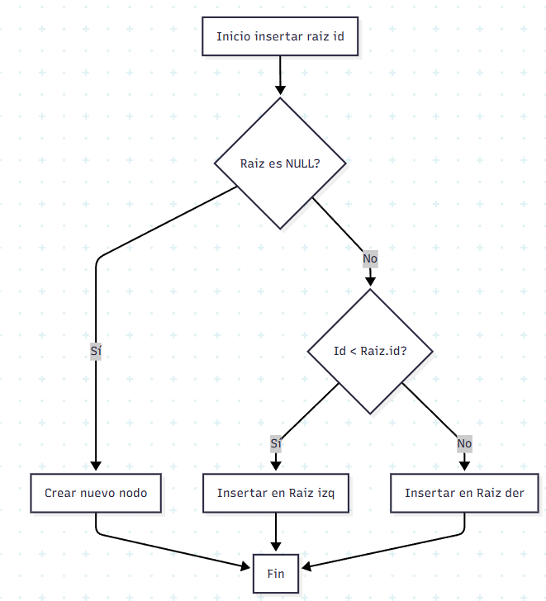Diagrama Insertar Raíz y Búsqueda de ancestros:**

1. 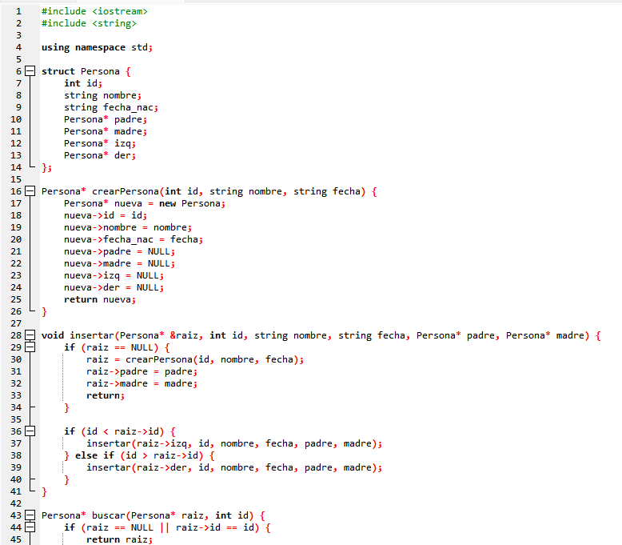**Código Fuente:**

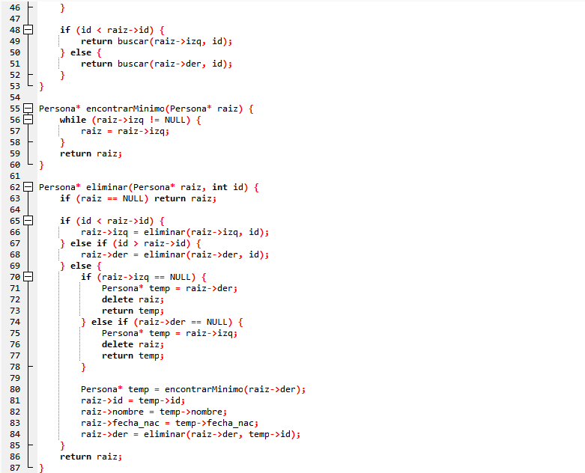

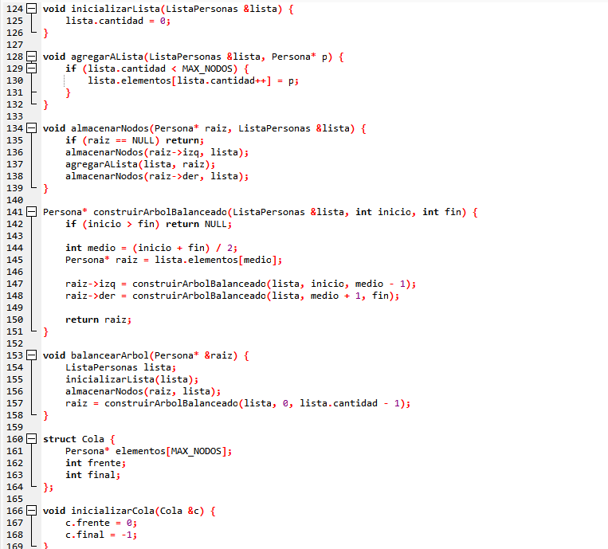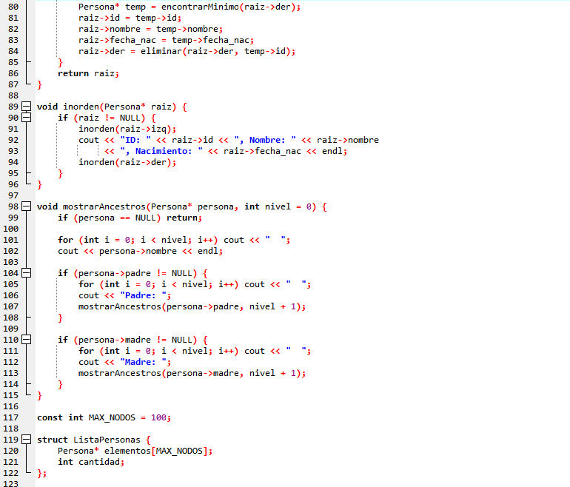

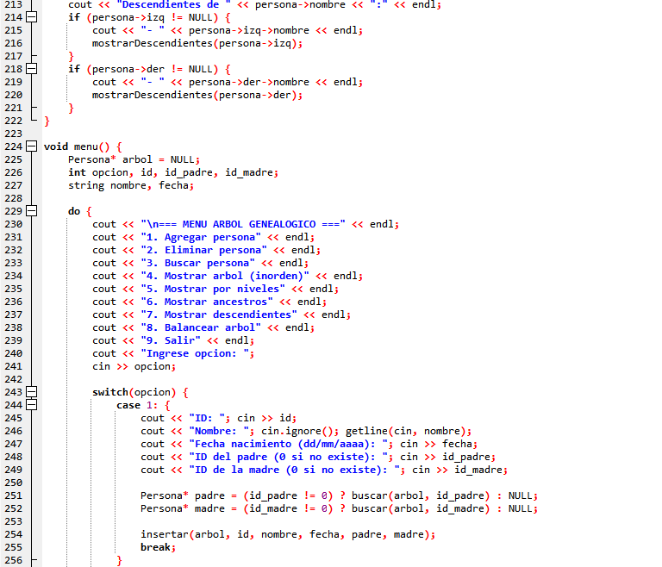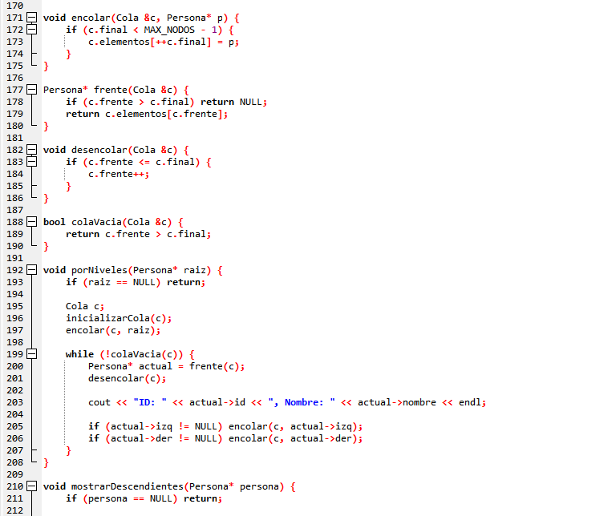

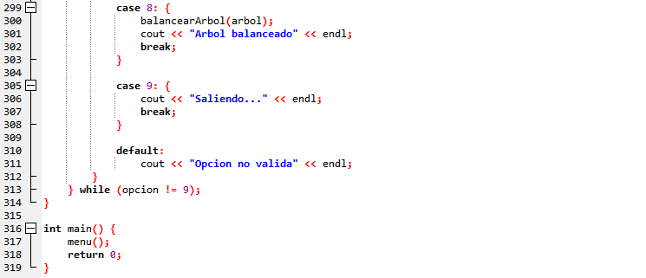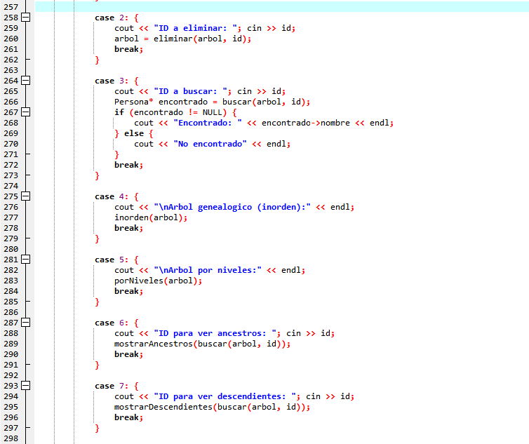

1. **Herramienta colaborativa:**

